

**„Tanzcafe/Tanztee**“

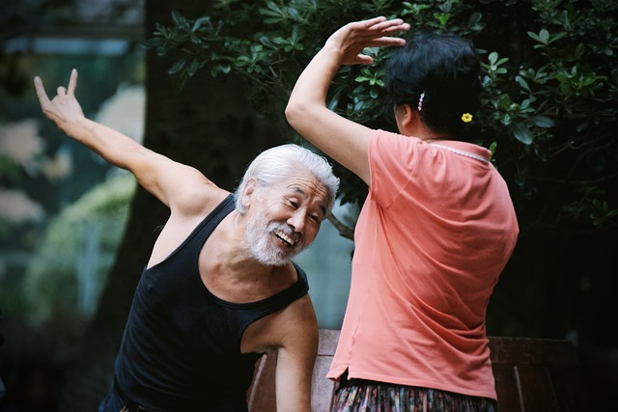

…ob als Paar oder alleine!!! Bei diesem geselligen Tanznachmittag können Sie wie früher zu den Hits aus altbekannten und neueren Zeiten schwofen und das Tanzbein schwingen!

Wann: am **19.11.24 von 15:00-17:00 Uhr**

Wo: Stadteilzentrum Ricklingen

Weitere Informationen und Anmeldung beim Kommunalen Seniorenservice Hannover,

Frau Moldenhauer Tel. 168-43687 oder Email:

57.22.9@Hannover-stadt.de